Tindvik Eiendom

Innledning
Løsningen skal være en nettside der man kan melde inn mangler, skader eller andre problemer med eiendommen. Den skal være lett å bruke og skal inneholde funksjoner for å melde inn og sjekke status på problemer. Systemet skal gi tidsfrister på oppgaver, hvor kritisk arbeid får kortere frist enn ukritisk arbeid. Bilder skal slettes etter 14 dager. Driftsteamet skal også få varsel om hvilke frister som nærmer seg, og hvilke som er overskredet. Vi bruker dataene fra det eksisterende API-et.

Innmeldere:
QR-koden skal ta brukeren til riktig rom og sende vedkommende videre til et skjema for utfylling. Det vil si at disse brukerne ikke skal ha tilgang til mye. De får kun et sted å melde inn feil, med mulighet for å bytte rom dersom de har skannet feil QR-kode.

Driftsteam:
Skal kunne se sakene og oppdatere status på dem, men også filtrere på rom og utløpstid. De får et dashbord hvor de kan håndtere sakene. Dette skal være låst bak en innlogging.

Krav:
KR0.1: Automatisk generering av QR-koder som leder til innmelding.
KR0.2: Laste opp bilde.
KR0.3: Samling av data for å generere en sak.
KR0.4: Lett navigering til andre rom.
KR1.1: Endring av status på sak.
KR1.2: Mulighet til å slette en sak, slik at den forsvinner.
KR1.3: Sortere saker basert på tidsfrist, rom og opprettelsestidspunkt.
KR1.4: Enkel innlogging kun for driftsansvarlige.
KR2.0: Data skal slettes 14 dager etter innsending. Når en oppgave er fullført, skal dataene slettes i henhold til GDPR.
KR2.1: Personlige innloggingsnøkler til drift.
KR3.0: Automatisert generering av QR-koder.
KR3.1: Systemet skal kun kommunisere med backenden.

Avgrensninger
SMS-varsling vil ikke bli prioritert i første omgang, da det vil ta for lang tid i tillegg til alt det andre som skal implementeres. E-postvarsling vil heller ikke bli implementert i første versjon, men vil prioriteres dersom det blir tid til overs. Jeg velger å bruke API-nøkler for innlogging til driftspersonell. Dette er tryggere og gjør arbeidet lettere, da jeg allerede har innloggingskode klar til implementering. Det benyttes ikke brukernavn siden vi behandler personopplysninger, så sikkerhet har et høyt fokus i dette prosjektet.

Teknologi:
Next.js, JS, Node.js, MSSQL.
Jeg velger denne teknologistakken ettersom jeg er veldig komfortabel med den.

Next.js:
Dette er et moderne rammeverk som bygger på React, med innebygd ruting og enkel integrasjon med backenden.

Node.js:
Backenden skrives i Node for ikke å blande inn for mange teknologier. Dette gjør det lettere for andre programmerere å forstå løsningen i sin helhet, ettersom Node bruker JS. Det fungerer også godt med Next.js.

JS:
Vi bruker JavaScript som hovedspråk. Vi kunne fått litt ekstra sikkerhet med TypeScript, men for å unngå at prosjektet tar for lang tid, skrives det i JavaScript. Koden skal kommenteres godt, slik at en eventuell omskrivning ikke vil ta lang tid.
Siden dette ikke er et stort prosjekt, er det ikke nødvendig med andre rammeverk.
At vi velger Next.js, som bygger på React, gjør det også lettere for oss å eventuelt lage en React Native-app i fremtiden.

Verktøy:
PC, Hosting-server, Telefon, Papir og printer (for QR-koder).

Arkitektur
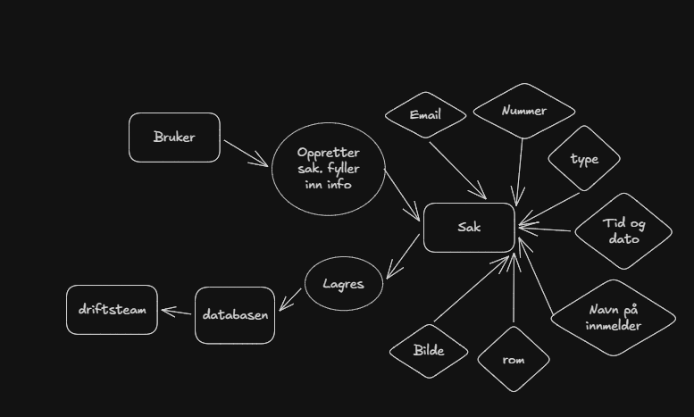
Som vist i diagrammet, skal ikke brukerinformasjon lagres utenfor selve saken. Det er fullstendig valgfritt å sende inn data, og disse lagres med en timer som vil slette dem når saken er satt som ferdig, eller når det har gått 14 dager.

Figma:
Her er en enkel wireframe: https://www.figma.com/design/sy9A522zgI6vL9PwGU7qKQ/Untitled?node-id=0-1&p=f&t=BUVxtyn9J19yY8tD-0 . Skjermbilder vil bli lagt ved senere.

Tidsplan:

Dag 1:
Planlegging og oppsett av repository sammen med andre nødvendige dokumenter.

Dag 2:
fullføre planen. Fjerning av maler (templates), etterfulgt av oppsett av backend og endepunkter.

Dag 3:
Fylle databasen med informasjon og koble den til kodebasen. Resten av dagen brukes til å sette opp en statisk frontend som klargjøres for tilkobling.

Dag 4:
Backend og frontend knyttes sammen. Det er satt av ekstra tid her i tilfelle det oppstår utfordringer med integrasjonen.

Dag 5:
Sammenkoblingen av backend og frontend ferdigstilles. Tiden brukes til å avdekke feil og gjøre nødvendige kodeendringer.

Dag 6:
Halve dagen brukes på resterende arbeid. Resten av dagen settes av som buffer i tilfelle noe tar lengre tid enn forventet.

Lagring:
For å kunne føre statistikk, lagrer vi saksdata separat med følgende felter:
- Type hendelse
- Tidspunkt (når)
- Status (fullført / ikke fullført)
- Løsningstidspunkt (når fullført)
- Bygg
- Rom
Dette er all dataen vi trenger til statistikken, og den vil utelukkende bli brukt til dette. Persondata slettes etter 14 dager for å opprettholde personvernet.

Sikkerhet:
Innloggingsnøklene vil bli hashet med Argon2. Brukersiden skal kun bestå av et innsendingsskjema og skal ikke ha tilgang til noe annet.

Eksisterende API:
En utfordring med det eksisterende API-et er at vi kan få behov for å generere automatiserte QR-koder ved å bruke verdier fra API-et som parametere. Eksempel på URL i QR-koden: https://løsning.no?bygg=[byggnavn]&rom=[romnavn] Dette lagres direkte i QR-koden. Dette gir oss ikke mulighet til å opprette nye rom direkte, men håpet er å få tid til å implementere en funksjon som synkroniserer dataene over til vår egen database.

